1. **De la fécondation à la naissance : (11 pts)**
2. Classe les figures ci-dessous dans l’ordre chronologique de leur déroulement et donne un titre à chacune d’elles.

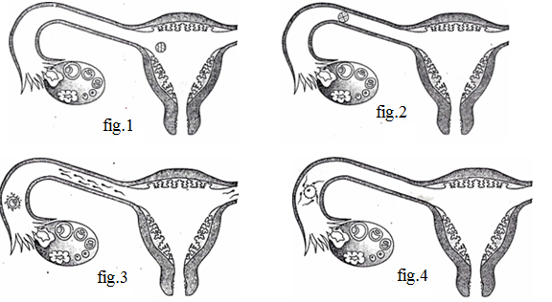

1. Nomme le phénomène qui se déroule après la figure 1 et explique brièvement en quoi il consiste.
2. Annote le schéma ci-dessous (1 à 5) et indique le sens des flèches a et b.

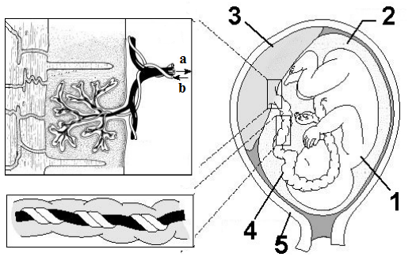

1. On réalise une expérience sur une chèvre qui attend un petit. On injecte du glucose (nutriment glucidique) dans un vaisseau de la mère. On prélève du sang de la mère et du fœtus. On dose dans les deux sangs la quantité de glucose. Les résultats sont présentés sur le graphique suivant.

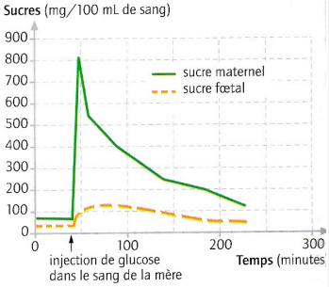

1. Analyse les résultats obtenus.
2. Quelle conclusion peux-tu en tirer ?
3. Fais correspondre ce résultat à l’une des flèches a ou b du document précédent. Justifie ta réponse.
4. L’ibuprofène est un anti-inflammatoire non stéroïdien (AINS) contre indiqué chez la femme enceinte à partir du début du 6ème mois de la grossesse, y compris par voie cutanée.

**Document 1 :**

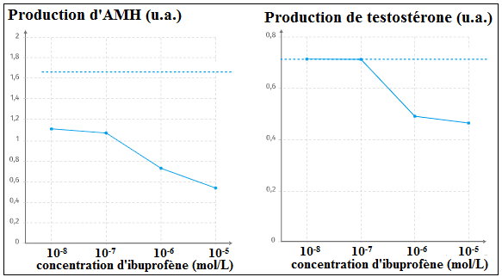Les concentrations normales sont représentées en pointillés.

L’AMH est une hormone qui entraîne la régression des futures voies génitales féminines lors du développement du fœtus mâle. La testostérone fœtale permet, elle, la bonne mise en place des voies génitales mâles.

**Document 2 : Résultats d’une étude des cas de cryptorchidie à la naissance (anomalie de descente des testicules dans le scrotum) en fonction de la prise d’ibuprofène par la mère durant les deux premiers trimestres de la grossesse.**

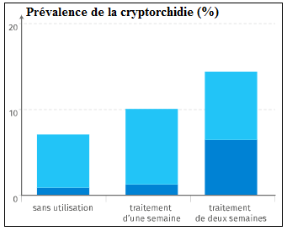

En se référant aux documents 1 et 2, dégage 3 arguments justifiant la contre-indication de consommer de l’ibuprofène au cours de la grossesse.

1. **Interpréter des résultats expérimentaux : (4pts)**

Mme X consulte un gynécologue pour cause de stérilité. Son mari a un spermogramme normal, tous les examens effectués par ailleurs ont montré qu'il était fertile. Le médecin prescrit à cette jeune femme des examens sanguins dont les résultats figurent ci-dessous :

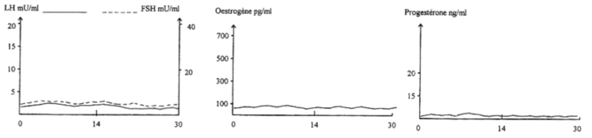

1. En te référant aux connaissances et aux résultats des examens sanguins de Madame X précise le problème chez Madame X.
2. Formule une hypothèse sur les causes possibles de l’infertilité de Madame X.
3. Propose une solution efficace au problème.